1 кесте

Құқық бұзушылықтың алдын алу бойынша 2025 жыл қыркүйек айында өкізілген іс-шаралар есебі
Р/с | Мекеме атауы | Өткізілген  күні | Қатысқан  бала саны | Тақырыбы | Қысқаша мазмұны | Әлеуметтік желіде жариялану
 |  |  |  |  |  | Суреттер | Сілтемелер | Белгіленген хэштэг
1 | №134 орта мектеп | 11.09.2025 |  | " Құқық бұзушылықтың алдын алу - басты міндет " | 2025 жылдың 11 қыркүйек күні № 134 орта мектепте 8-11 сынып оқушыларына "Құқық бұзушылықтың алдын алу - басты міндет" тақырыбында құқық бұзушылықтың алдын алу профилактикалық шараларын ұйымдастыру, кәмелетке толмағандар арасында құқық бұзушылық және қылмыс, нашақорлықтың алдын алу, интернет қауіпсіздігі бағытында ақпаратпен қамтамасыз ету мақсатында түсіндірме жұмыстары жүргізілді. Шараға Қазалы АПб ЖПҚб УПИ полиция подполковник Матаев Әбжан, директордың тәрбие жұмысы жөніндегі орынбасары:М.Баймаханов , 5.9-11 сынып оқушылары қатысты. Алдағы уақытта бұл жұмыстар жалғасын табады. | 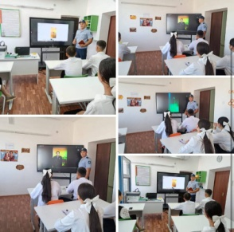 | https://www.facebook.com/share/p/1C8FDkqMVv/ | #АдалАзамат  #Қазалыауданыбілімбөлімі  #АУДАНДЫҚ_ПОЛИЦИЯ_БӨЛІМІ  #БУЛЛИНГТЕН_ҚОРҒАН
2 | №134 орта мектеп | 8 қыркүйек | 25 | ҚАУІПСІЗДІК – БАСТЫ НАЗАРДА | №134 орта мектептің жоғары сынып оқушыларына мектеп директорының тәрбие ісі жөніндегі орынбасары М.Баймаханов кездесу өткізді. Оқушыларға бейнероликтер көрсетілді. Жиын барысында: Буллинг пен кибербуллингтің зияны, Интернет алаяқтарынан сақтану жолдары, Түнгі уақытта кәмелет жасына толмағандардың қауіпсіздігі жайлы түсіндірме жұмыстары жүргізілді. Оқушыларға 23:00-ден кейін заңды өкілсіз көшеде жүруге болмайтыны, 22:00-ден кейін түнгі клубтар мен ойын-сауық орындарында болуға тыйым салынатыны қатаң ескертілді.  Әр бір жас өспірімнің қауіпсіздігі – ортақ міндет! | 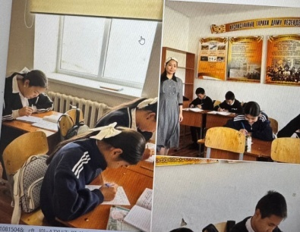 | https://www.facebook.com/share/p/17FVoxoWcK | #АдалАзамат  #Қазалыауданыбілімбөлімі  #АУДАНДЫҚ_ПОЛИЦИЯ_БӨЛІМІ  #БУЛЛИНГТЕН_ҚОРҒАН

2 кесте

Нашақорлықтың алу бойынша 2025 жыл қыркүйек айында өкізілген іс-шаралар есебі
Р/с | Мекеме атауы | Өткізілген  күні | Қатысқан  бала саны | Тақырыбы | Қысқаша мазмұны | Әлеуметтік желіде жариялану
 |  |  |  |  |  | Суреттер | Сілтемелер | Белгіленген хэштэг
1 | №134 орта мектеп | 29.09.2025 | 30 | "Нашақорлықтың және есірткінің заңсыз айналымның алдын алудағы педагогтердің ролі" | 2025 жылдың 29 - қыркүйек күні "Нашақорлықтың және есірткінің заңсыз айналымның алдын алудағы педагогтердің ролі тақырыбында ұжымдық оқыту ұйымдастырылды.  Мақсаты- жасөспірімдер арасында нашақорлықтың алдын алу, құқықтық сананы қалыптастыру, салауатты өмір салтын насихаттау және ата-аналар мен педагогтердің жауапкершілігін арттыру. | 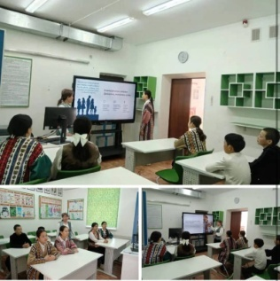 | https://www.facebook.com/share/p/1768kb8n1Y/ | #Адалазамат  #НашақорлыққаЖолЖоқ

3 кесте
Лудамонияның алу бойынша 2025 жыл қыркүйек айында өкізілген іс-шаралар есебі
Р/с | Мекеме атауы | Өткізілген  күні | Қатысқан  бала саны | Тақырыбы | Қысқаша мазмұны | Әлеуметтік желіде жариялану
 |  |  |  |  |  | Суреттер | Сілтемелер | Белгіленген хэштэг

4 кесте

Буллинг бойынша 2025 жыл қыркүйек айында өкізілген іс-шаралар есебі
Р/с | Мекеме атауы | Өткізілген  күні | Қатысқан  бала саны | Тақырыбы | Қысқаша мазмұны | Әлеуметтік желіде жариялану
 |  |  |  |  |  | Суреттер | Сілтемелер | Белгіленген хэштэг
 | №134 орта мектеп | 8-12 қыркүйек | 32 | «Булингтен қорған!» | №134 орта мектепте 8-12 қыркүйек аралығындағы аптада 1-11 сыныптың сынып жетекшілері «Булингтен қорған!» тақырыбында (10 минут) қауіпсіздік сабақтары сынып сағаттарында өткізілуде.  Мақсаты:  • "буллинг" сөзінің мағынасын ашу, таныту;  • жасөспірімдер арасындағы қорлау, мазақтау, намысқа тию жағдайларын алдын алу;  • сынып ұжымын сыйластыққа, бір-біріне қолдау көрсете білуге тәрбиелеу. | 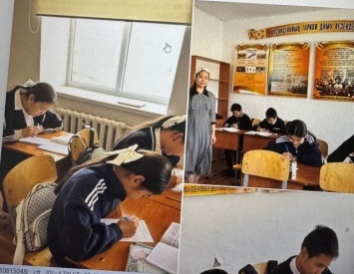 | https://www.facebook.com/share/p/1Ztpcv4sGW/ | #Адалазамат

